
CENTRO DE ESTUDIOS DE SUEÑO
Calle 53 No 31-30
INFORME DE POLISOMNOGRAFÍA
EN TITULACION DE BiPAP

Nombre: |  | YEISON ANDRES CARVAJAL ARCINIEGAS |  |  |  |  |  | Edad |  |  | 40 años |  | Id: |  | 72334863
Peso: |  |  | 173 kg | Talla: | 178 cm | IMC | 54,60 |  |  | Cuello |  | 54 cm |  |  | Perímetro Abdominal: 155cm
Solicita: | Da. Evelyn Muñoz- Neumóloga |  |  |  |  | Empresa: |  |  | Sanitas EPS |  |  |  |  | Fecha: |  | 19-04-2025

PROCEDIMIENTO
Previa valoración clínica se realizó el estudio utilizando polisomnógrafo marca Neurovirtual, modelo BW. Se realizó monitoreo continuo y simultáneo de electroencefalograma (6 canales), electrooculograma de ambos ojos, electromiograma mandibular y de miembros inferiores, flujo con cánula de presión nasal, movimientos de tórax y de abdomen, saturación de oxígeno con oxímetro de pulso, electrocardiograma, micrófono traqueal (detección de ronquido) y sensor de posición corporal. Posteriormente se realizó análisis manual de todo el registro.

El personal de salud encargado de realizar el estudio mantiene las medidas de protección personal relacionadas con lavado de manos y uso de tapabocas.

Se realizó programa de adaptación antes de las conexiones del equipo obteniendo una adecuada tolerancia permitiendo el inicio del estudio. Se realizó estudio de titulación de Bi-PAP según protocolo.

El Bi-PAP es marca Resmed y se utilizó máscara oronasal tamaño “Medium”. (Ref. Vitera Fisher & Paykel)

INDICACION DEL EXAMEN
Paciente con Apnea Obstructiva de Sueño (IAH:56.8/hr) diagnosticado con polisomnograma basal de enero de 2022. Se realizó estudio con BiPAP para titular la presión a la cual corrigen las apneas hipopneas.

INTERPRETACION
- Arquitectura del Sueño:
Durmió 402,5 minutos de los 429,0 minutos que permaneció en cama, para una eficiencia de sueño de 93,8 %. La latencia de sueño fue: 1,3 minutos y la latencia de sueño REM fue 62,5 minutos. Se observó un porcentaje de sueño REM de 3,7% y un porcentaje de sueño profundo (estadio 3) de 24,1%. El índice de microalertamientos fue 13,7/hora.

- Eventos Respiratorios y oxigenación:
- Se inició a una presión de 4 cm de agua, con incrementos progresivos de acuerdo a respuesta y tolerancia del paciente. A una presión de 12/08 cm de agua se observó disminución de las apneas hipopneas y del ronquido.

- La saturación de oxígeno promedio durante el sueño, una vez alcanzada la presión terapéutica del C-PAP fue de 92%.

- Corrige ronquido con la presión terapéutica.
- No se observaron movimientos periódicos de piernas.
- La frecuencia cardiaca promedio en la noche fue de 75,1 latidos/minuto, sin alteración del ritmo cardiaco.

CONCLUSIONES
Apnea obstructiva del sueño Grave que corrigió con BiPAP a una presión de 12/08 cm de H2O en sueño REM y no REM y durante el decúbito supino. Se utilizó máscara oronasal tamaño “Medium”.
Registro de Capnografía: normal.

Se recomienda iniciar tratamiento en la presión descrita con seguimiento clínico y lectura de datos del BIPAP.

Dra. Leslie Katherine Vargas Ramírez
Medicina interna – Neumología
RM 37726703

Nombre: | YEISON ANDRES CARVAJAL ARCINIEGAS |  | Edad: | 40 años | Fecha: | 19-04-2025
Inicio: | 19/04/2025 10:43 PM

ARQUITECTURA DE SUEÑO:

Hora inicio Grabación: | 19/04/2025 10:43 PM | Tiempo en Cama: | 429,0
Tiempo Total de Sueño: | 402,5 | Eficiencia de Sueño: | 93,8%
Latencia de Sueño | 1,3 | Latencia de sueño REM: | 62,5
Tiempo despierto durante el sueño: | 25,2

 | # Total | Con Eventos Respiratorios | Con PLMs | Espontáneos
Microalertamientos | 92 | 52 | 0 | 40
Indice Despertares | 13,7 /Hr.

DISTRIBUCIÓN DE FASES DE SUEÑO:
 | Episodios | Duración | TST
 | (# of) | (min) | (%)
Despierto (SPT) | 12 | 26,0 | -
REM | 1 | 15,0 | 3,7
S1 | 1 | 0,5 | 0,1
S2 | 14 | 290,0 | 72,0
S3 | 4 | 97,0 | 24,1

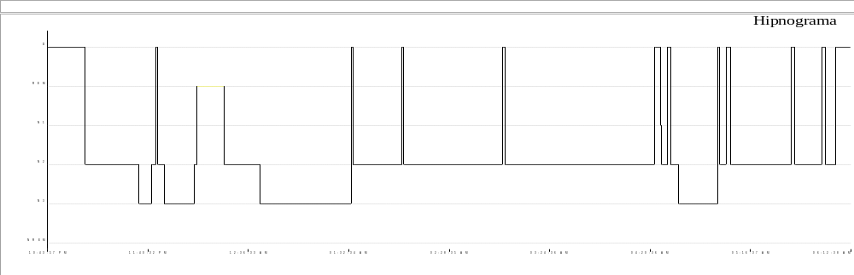

Resumen de eventos respiratorios (Tiempo de sueño total)

 | AC | AO | AM | Suma AP | hip | Eventos A + H
Configuración (s) | 10.0 | 10.0 | 10.0 |  | 10.0
Número | 0 | 16 | 0 | 16 | 165 | 181
Máx. (s) | 0 | 47,7 | 0 | 47,7 | 41,8 | 47,7
Media (s) | 0 | 27,6 | 0 | 27,6 | 19,5 | 20,2
Duración total (min) | 0 | 7,4 | 0,0 | 7,4 | 53,6 | 60,9
Índice (nº/h TST) | 0,0 | 2,4 | 0,0 | 2,4 | 24,6 | 27,0
Resumen del índice de eventos respiratorios (Tiempo de sueño total)

 | REM nº/h (REM) | NREM nº/h (NREM) | TST nº/h (sueño)
IAH | 56,0 | 25,9 | 27,0

OXIMETRIA:
 | Despierto | REM | No-REM | TST
Promedio (%) | 93 | 86 | 91 | 91
Indice Desat (#/hour) | 0,0 | 68,0 | 31,0 | 32,3
<90 (min) | 1,3 | 6,7 | 33,2 | 39,9
<80 (min) | 0,0 | 3,6 | 4,4 | 8,1
<70 (min) | 0,0 | 1,0 | 0,6 | 1,6
<60 (min) | 0,0 | 0,0 | 0,0 | 0,0
<50 (min) | 0,0 | 0,0 | 0,0 | 0,0

Saturación de O2 Mínima durante los Eventos Respiratorios [%] : | 61
Saturación O2 Mínima durante el sueño [%] : | 61

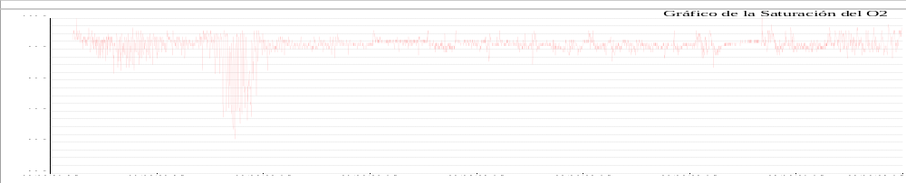

FRECUENCIA CARDIACA:

 | Despierto | REM | No-REM
Frecuencia Cardiaca Promedio (Lat/min) | 77,0 | 75,5 | 74,9

MOVIMIENTOS DE MIEMBROS INFERIORES:

Número Total de LMs | 0 | Índice de LMs (#/hr) | 0,0

POSICION CORPORAL:

 | Supino | Derecho | Izquierdo
Índice A/H (#/hr) | 42,5 | 15,2 | 0
Dur. sueño (m) | 176,9 | 251,9 | 0,0
Sueño (%) | 43,1 | 56,9 | 0,0

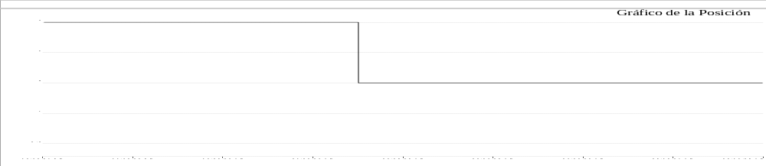

SUMARIO DE TITULACION PAP:

# PRES. | TIEMPO TOTAL | % TIEMPO DE ESTADO |  | APNEA |  |  | HYPOPNEA | APNEA + HYPOPNEA |  | % POS. TIEMPO |  | SpO2
# PRES. | TIEMPO TOTAL | NREM | REM | # OSA | # CSA | #  MAS | # | # | AHI (#/h) | SUPINO | NSUPINO | MIN | MAX | PROM
08/04 | 38,4 | 96,8 | 0,0 | 0 | 0 | 0 | 53 | 53 | 82,8 | 100,0 | 0,0 | 82,0 | 97,0 | 91,4
09/05 | 30,3 | 73,8 | 23,0 | 1 | 0 | 0 | 20 | 21 | 41,6 | 100,0 | 0,0 | 73,0 | 96,0 | 92,1
10/06 | 10,4 | 25,0 | 75,0 | 10 | 0 | 0 | 2 | 12 | 69,3 | 100,0 | 0,0 | 61,0 | 96,0 | 81,5
11/07 | 49,6 | 100,0 | 0,0 | 3 | 0 | 0 | 28 | 31 | 37,5 | 100,0 | 0,0 | 67,0 | 96,0 | 90,1
12/08 | 43,9 | 97,8 | 0,0 | 0 | 0 | 0 | 6 | 6 | 8,2 | 100,0 | 0,0 | 88,0 | 96,0 | 92,1
13/09 | 81,9 | 97,0 | 0,0 | 0 | 0 | 0 | 15 | 15 | 11,0 | 1,3 | 98,7 | 85,0 | 96,0 | 91,4
14/10 | 85,7 | 94,5 | 0,0 | 0 | 0 | 0 | 18 | 18 | 12,6 | 0,0 | 100,0 | 84,0 | 97,0 | 91,3
15/11 | 62,4 | 80,1 | 0,0 | 2 | 0 | 0 | 23 | 25 | 24,0 | 0,0 | 100,0 | 87,0 | 98,0 | 92,0

CENTRO DE ESTUDIOS DE SUEÑO
Calle 53 No 31-30
INFORME DE CAPNOGRAFÍA

Nombre: | YEISON ANDRES CARVAJAL ARCINIEGAS |  |  |  |  |  |  | Edad |  |  | 40 años |  |  | Id: |  | 72334863
Peso: |  | 173 kg |  | Talla: | 178 cm | IMC | 54,60 |  |  | Cuello |  | 54cm |  | Perímetro Abdominal:155 cm
Solicita: |  |  | Dra. Evelyn Muñoz- Neumóloga |  |  | Empresa: |  |  | Sanitas EPS |  |  |  | Fecha: |  | 19-04-2025

DATOS DE CAPNOGRAFIA:

Alto nivel de EtCO2 |  | Media EtCO2 |  | Bajo nivel de EtCO2
Durante el sueño: | 46 | Durante Sueño: | 42,2 | Durante Sueño: | 40
Durante NREM: | 46 | Durante NREM: | 42,3 | Durante NREM: | 40
Durante REM: | 44 | Durante REM: | 41,9 | Durante REM: | 40
Despierto: | 43 | Despierto: | 41,2 | Despierto | 40

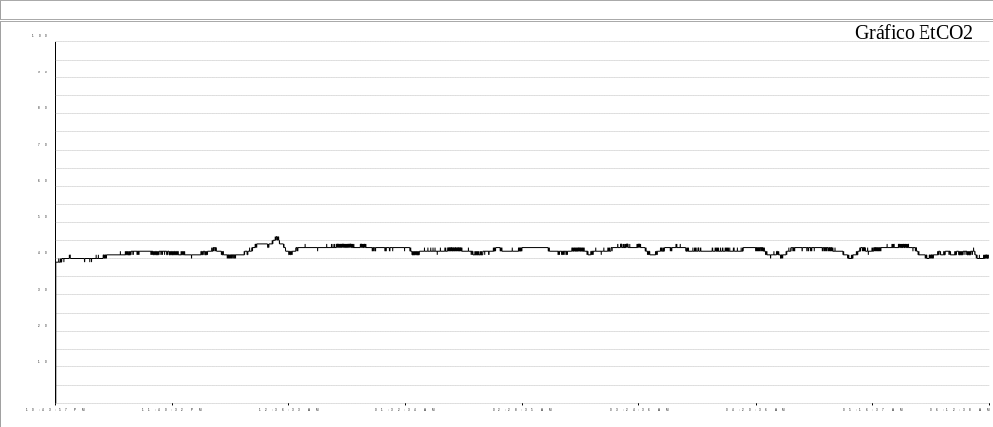

Capnografía: EtCO2 promedio en sueño REM: 41,9 y NREM: 42,3. El nivel más alto de EtCO2 durante el sueño fue de 46.

CONCLUSIONES:
Etco2 normal

Dra. Leslie Katherine Vargas Ramírez
Medicina interna – Neumología
RM 37726703

